案例实战之数据分析师岗位分析
为了从多个角度了解数据分析岗位的实际情况，本案例从数据分析的角度出发，结合从招聘网站上收集的有关数据分析岗位的数据，利用Pandas和Matplotlib库处理与展现数据。需完成如下操作：
（1）数据拼接，将多个文件合并成一个文件后再进行处理。
（2）数据预处理相关工作，如数据选取、数据筛选和字符处理等。
（3）分析不同城市“数据分析”岗位需求情况。
（4）分析“数据分析”岗位的学历要求。
（5）分析不同城市“数据分析”岗位的薪资水平。
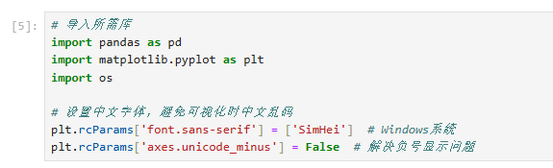
一、数据探查
1、数据合并，将9个CSV文件合并成1个CSV文件
代码：
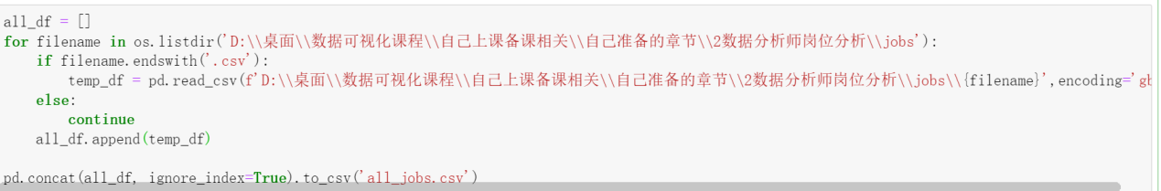
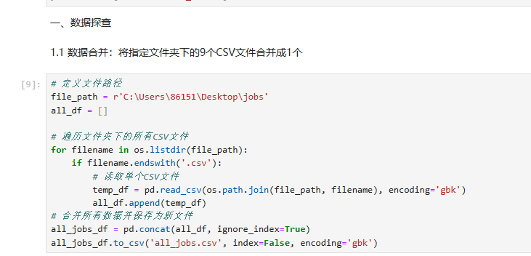
- 读取汇总后的all_df.csv文件
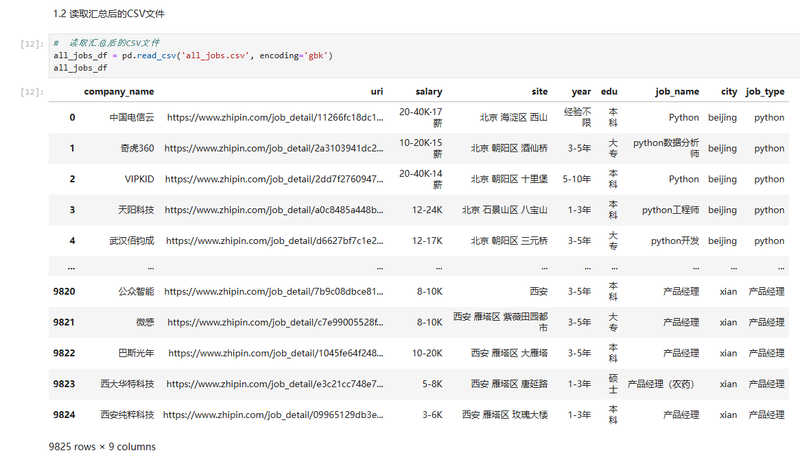
- 只读取all_df.csv文件中的制定列（'company_name', 'salary', 'site', 'year', 'edu', 'job_name', 'job_type'）将数据框命名为job
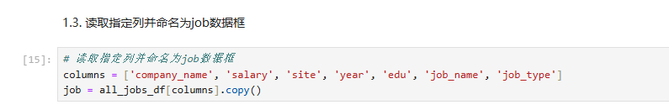
- 查看DataFrame全体数据摘要信息（info）
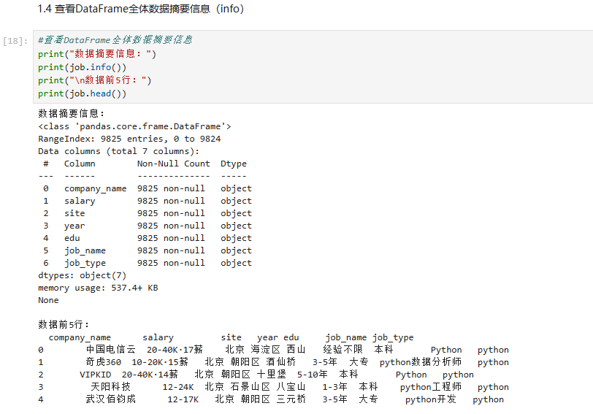
二、企业招聘岗位数据分析预处理
1、查看岗位类型
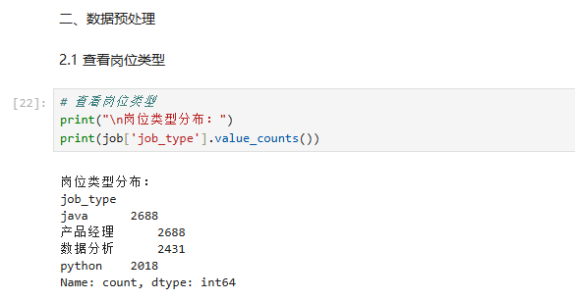
- 由于工作岗位名称（job_name）过多，可通过查看岗位类型（job_type）筛选出与“数据分析”岗位类型有关的数据。（除了学过的方法，自学一下使用query函数实现筛选，自己查资料）。
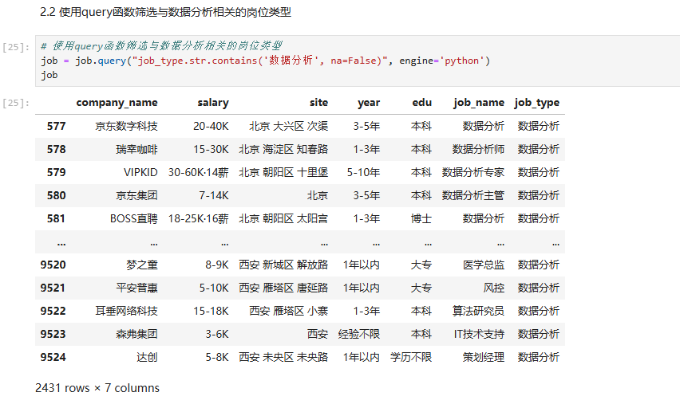
- 筛选出python和数据分析的岗位。
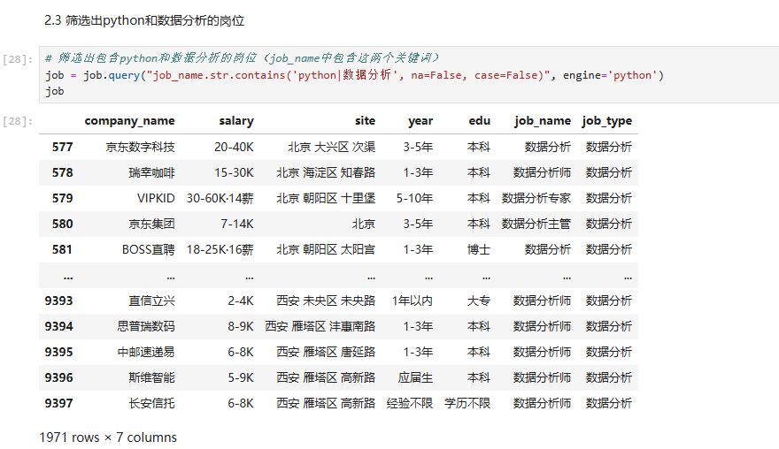
4、统一job_name字段的大小写（筛选数据的时候不会因为大小写问题出错）
job.job_name = job.job_name.str.title()
Job
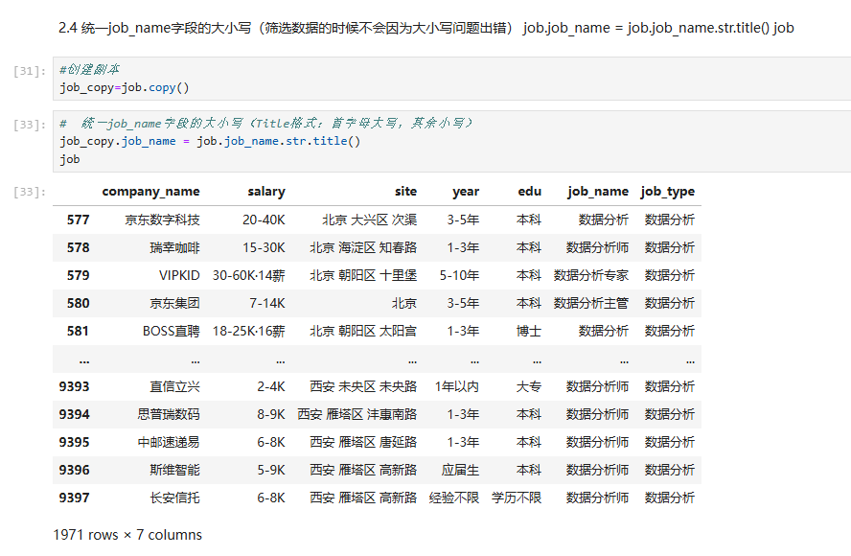
5、根据“job_name”列筛选出“数据分析”关键词的岗位，包含“数据分析”关键词的岗位。
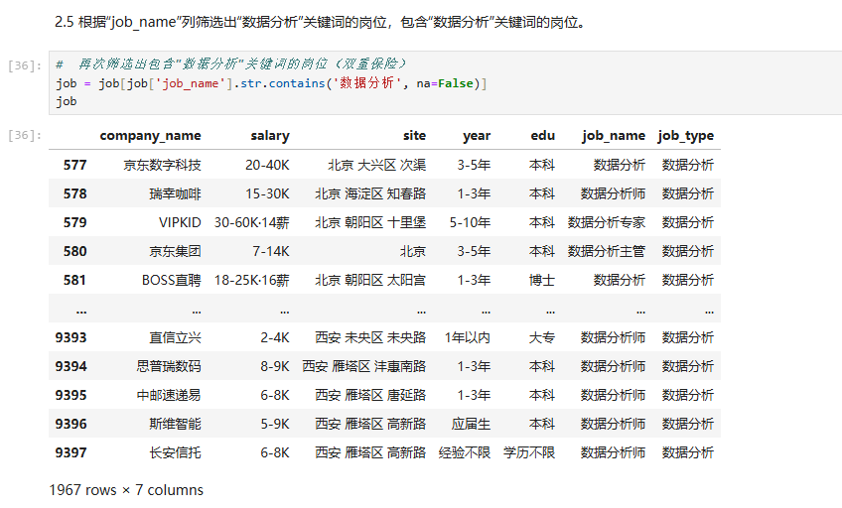
6，由于需要提取出各个城市的名称，用于统计各个城市关于“数据分析”岗位相关信息，所以将“site”字段拆分成三个列。
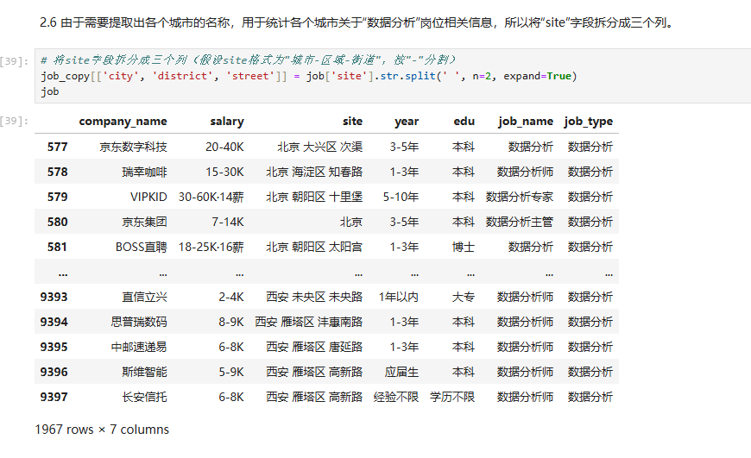
- 抽取“salary”列中的最大最小值
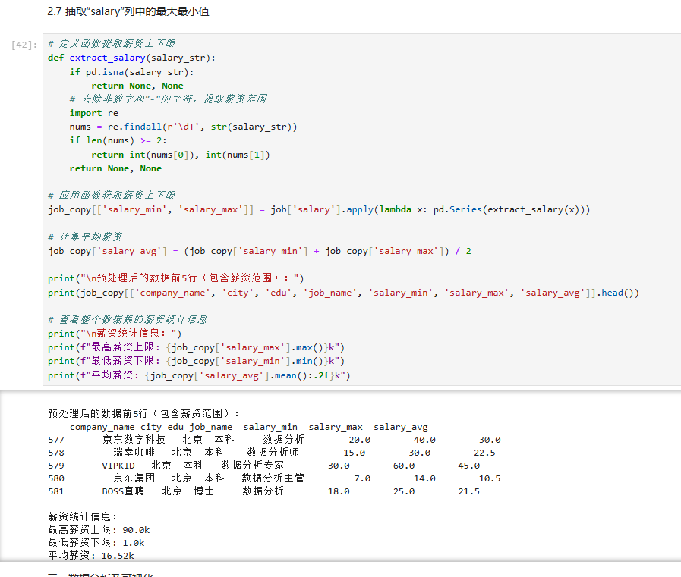
三、数据分析及可视化（该部分全部进行可视化，自己选择合适的图形）
1、统计每个城市有多少个公司招聘“数据分析”岗位
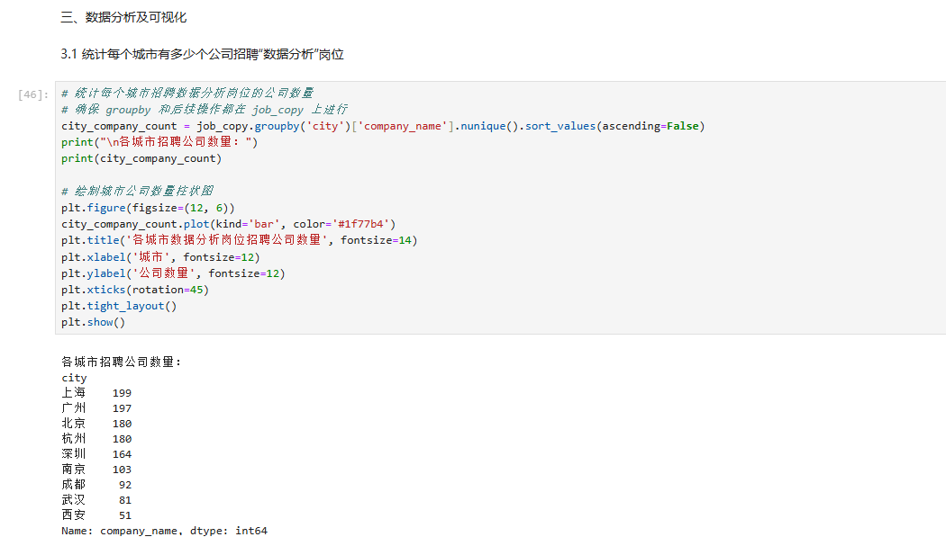
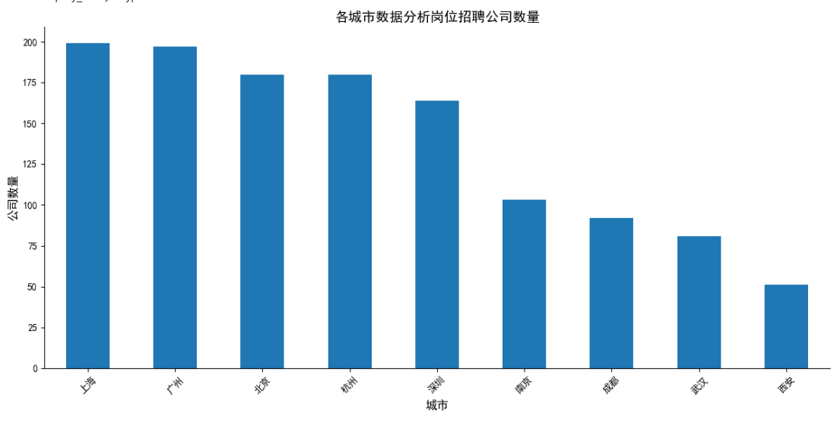
2、为了更好地了解“数据分析”岗位的学历要求，需要了解不同学历的占比情况。
（1）查看“edu”列数据的学历类型
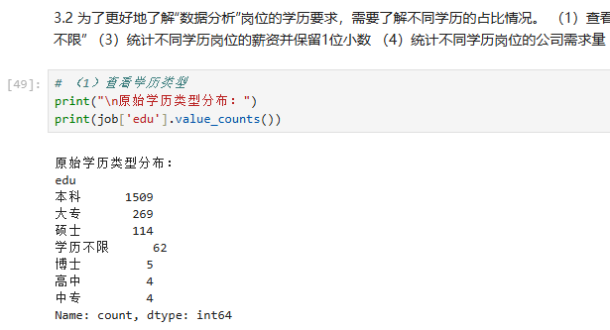
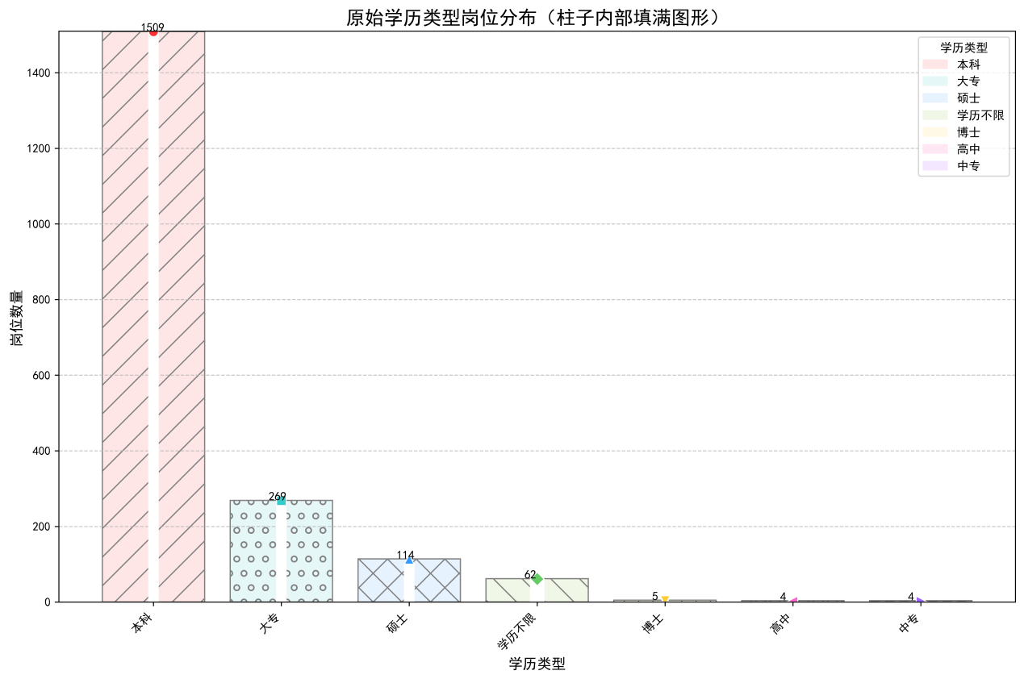
- 整合“edu”列数据类型将“高中”和“中专”合并到“学历不限”
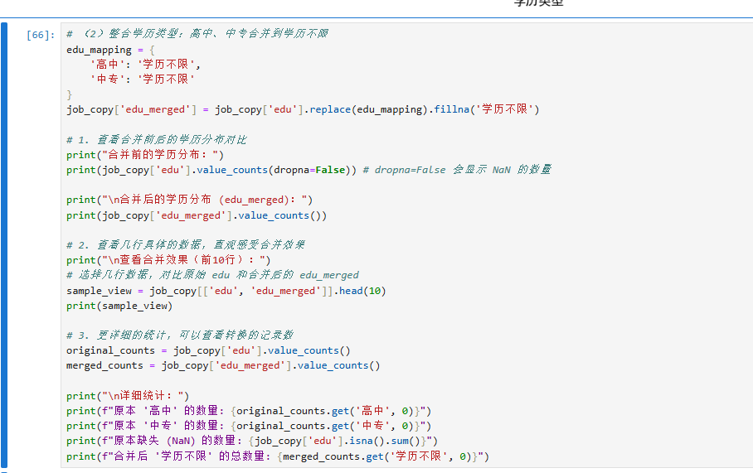
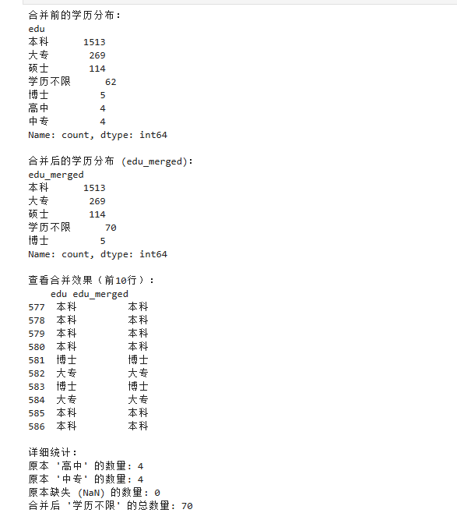
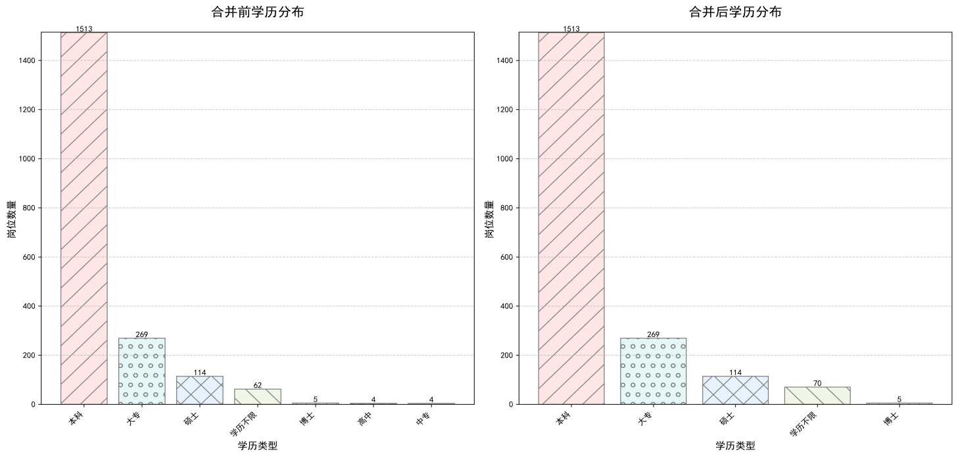
- 统计不同学历岗位的薪资并保留1位小数
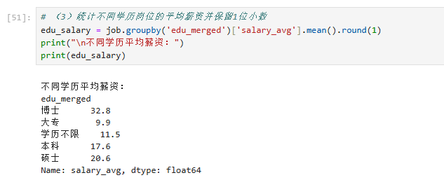
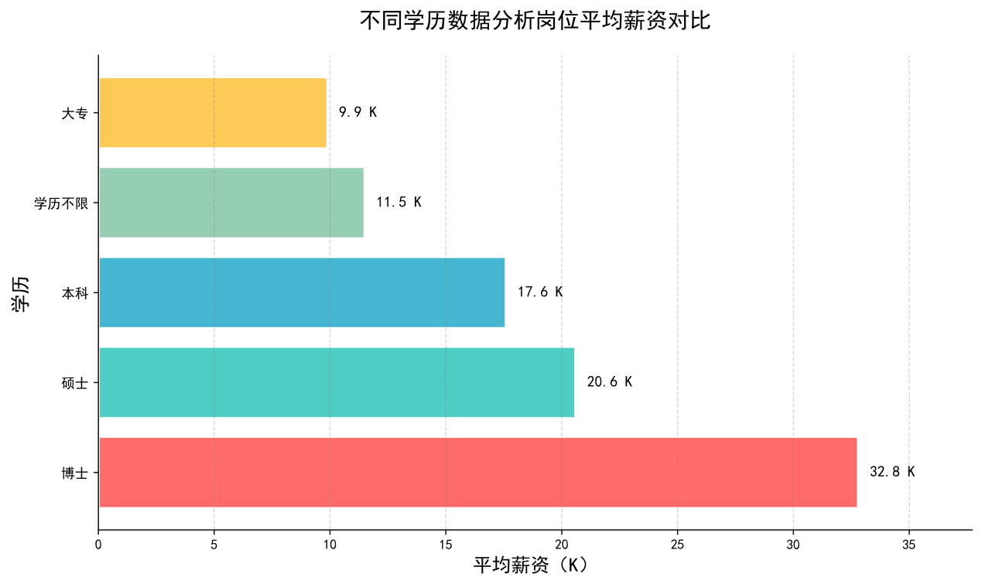
- 统计不同学历岗位的公司需求量
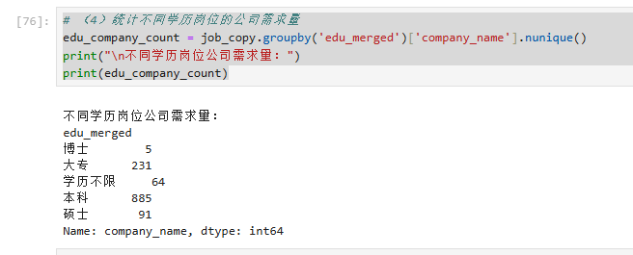
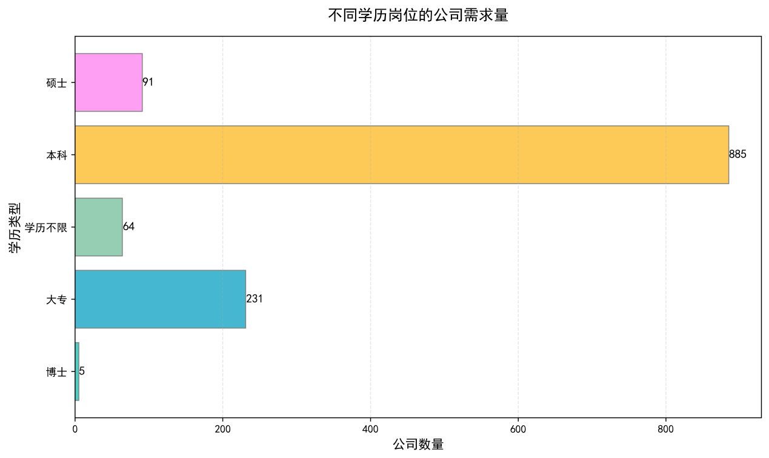
- 绘制“数据分析”岗位不同学历图.
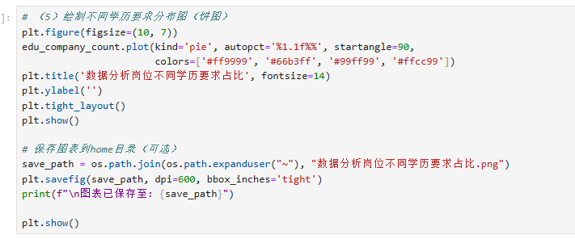
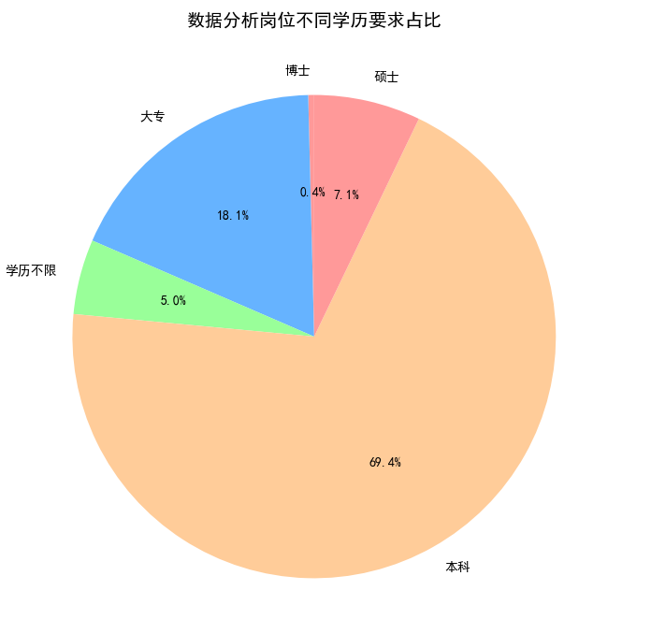
3、为了更好地了解不同城市“数据分析”岗位的薪资水平，我们需获得不同城市的“数据分析”岗位的薪资平均值。
（1）以“city”列进行分组计算出“salary”列的均值，降序排列
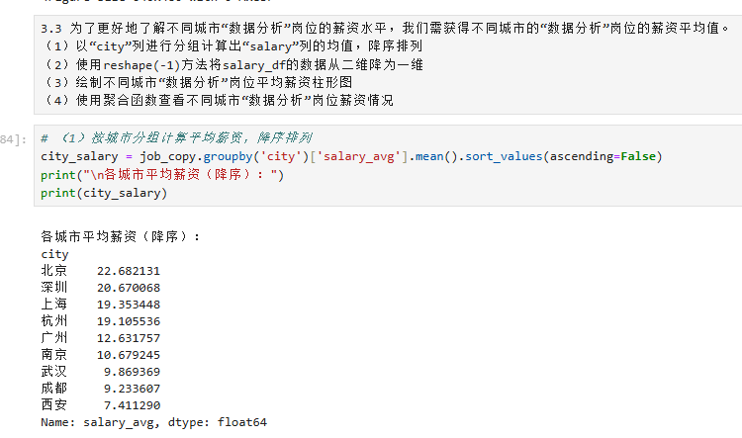
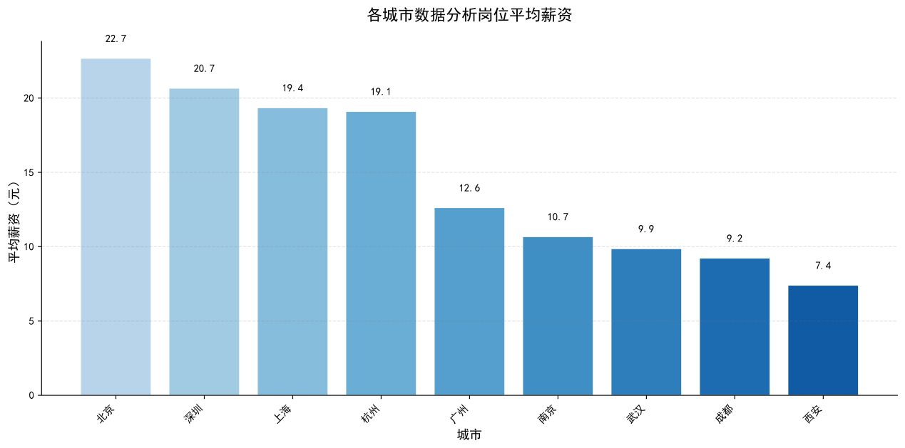
- 使用reshape(-1)方法将salary_df的数据从二维降为一维
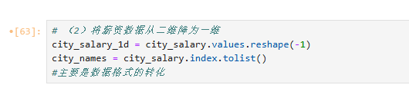

- 绘制不同城市“数据分析”岗位平均薪资柱形图
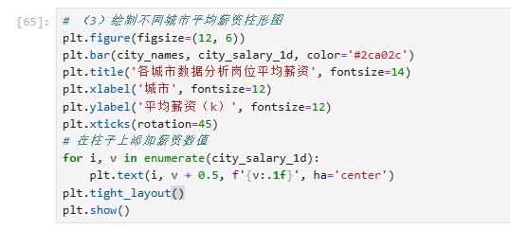
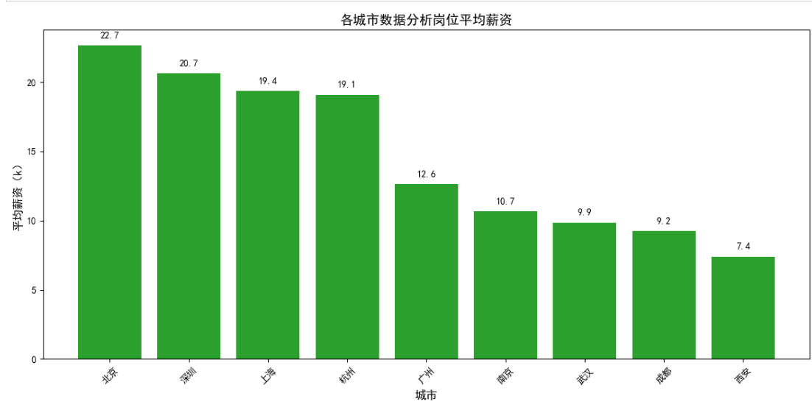
（4）使用聚合函数查看不同城市“数据分析”岗位薪资情况
